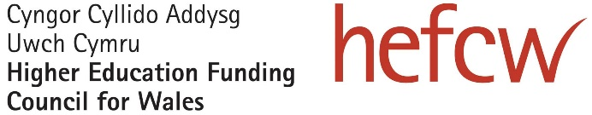

Prosiect: Effaith datblygiad proffesiynol staff ym maes dysgu ac addysgu ar wella profiad y myfyriwr/dysgwr a hybu deilliannau myfyrwyr/dysgwyr.

Astudiaeth achos i'w chynnwys yn y Pecyn Adnoddau Dysgu Proffesiynol

Darparydd:

Manylion cyswllt ar gyfer yr astudiaeth achos (gan gynnwys enw, teitl swydd, e-bost a rhif ffôn):
Teitl yr astudiaeth achos:
Trosolwg o’r astudiaeth achos (uchafswm o 750 gair):

Dylai hyn gynnwys:
- Disgrifiad o'r fenter a gyflawnwyd
- Effaith ar arferion addysgu'r cyfranogwyr
- Newidiadau mewn deilliannau a pherfformiad myfyrwyr/dysgwyr

Bydd yr holl astudiaethau achos a ddarperir yn cael eu cynnwys yn y pecyn adnoddau. Mae croeso i ddarparwyr gyflwyno mwy nag un astudiaeth achos.

Dylid anfon astudiaethau achos i christine.jones@qaa.ac.uk a chopi i ARCAadmin@qaa.ac.uk erbyn 22^{ain} Ionawr 2024. Rydym yn croesawu astudiaethau achos yn y Gymraeg a’r Saesneg.

© Yr Asiantaeth Sicrhau Ansawdd ar gyfer Addysg Uwch 2023
Rhifau elusen gofrestredig 1062746 a SC037786
www.qaa.ac.uk

